26 巨人的花园
▶教学目标
1.认识“硕、允”等8个生字，会写“硕、允”等11个字，正确读写“柔嫩、丰硕”等13个词语。
2.朗读课文，理解课文内容，在阅读中了解童话在主人公的安排、表达方法的选择等方面的特点；明白快乐应当和大家分享的道理。
3.想象画面，从超常的人物与离奇的情节中感受童话故事的奇妙。
▶教学重难点
1.理解课文内容，想象画面，感受童话的神奇。
2.体会这篇童话在表达上的突出特点。
▶教学策略
1.字词教学
本课生字较多，有些字易受方言发音干扰而读错，要提醒学生借助汉语拼音字典弄清字音。本课要求会写的11个字，大都笔画繁多，要让学生仔细观察字形，准确识记并书写。
2.阅读理解
本课教学主要采用朗读和想象的方法，在充分朗读和想象的基础上，组织学生讨论读后有什么体会或发现。
3.表达运用
让学生在明白了童话所揭示的道理之后，深入揣摩课文中自己喜欢的部分。形式上不拘一格，如果对故事情节感兴趣，可以与同学合作读一读、演一演、议一议。在充分交流的基础上，引导学生把自己喜欢的句子抄写下来。
▶教学准备
1.预习提纲：完成《状元大课堂·好学案》对应课文预习作业。
2.准备资料：多媒体课件。
▶教学课时 2课时
第1课时
▶课时目标
1.认识“硕、允”等8个生字，会写“硕、允”等11个字，正确读写“柔嫩、丰硕”等13个词语。
2.正确流利地朗读课文，初步了解课文内容。
▶教学过程
板块一 导入课题，解题趣
1.板书课题，揭题导入。
（1）师导入：今天我们要学习的课文是一篇童话，题目是《巨人的花园》。
（2）课件出示：巨人的花园。
2.简介作者，齐读课题。（出示课件）
奥斯卡·王尔德（1854—1900），19世纪后期英国作家、诗人、剧作家，唯美主义的代表人物。他在英国文学史上具有特殊的地位，被誉为“才子和戏剧家”。
主要作品：《道林·格雷的画像》《快乐王子》《石榴屋》等。
（1）师介绍作者，引导：从中你获取了哪些信息？
（2）生齐读课题，交流回答。
3.看题观图，初识巨人。
（1）师：这个课题很有意思，一读就知道这是一篇童话，你是从哪个词语知道的？说说你的理由。
（2）生交流。（预设：巨人）
（3）师引导：你想象中的巨人是什么样子的？
（4）课件出示巨人图片。
①师引导：这就是巨人。把他跟他身边的孩子比一比，你发现了什么？
②预设：太超常了。
③师小结：童话中的人物就是这样的奇妙。（板书：奇妙）
【设计意图】这节课一开始就将阅读焦点指向了“文体”，因为让学生了解文章体裁是沟通学生语感和意境的枢纽。所以本次课我从情趣基调入手，用“巨人”这个形象带领学生进入“童话之境”，从而让学生对童话中的奇妙人物有初步的印象。
板块二 学习字词，析词趣
1.初读课文，学习生字新词，初步了解故事内容。
（1）师引导：《巨人的花园》讲了一个怎样的故事呢？让我们走进花园去瞧瞧吧！
（2）读故事的过程中应该注意什么呢？（出示课件）
课件出示：
- 自由读课文，注意读准字音，读通句子。
- 想一想：故事的主人公是谁？他给你留下了怎样的印象？
①师指名读阅读要求，并指导：读童话可不能像读普通课文一样，而是要像讲故事一样读。边读边思考以上问题，还要想办法认识不会读的字词。
②生自由读课文，边读边思考，圈出文中的生字新词。
2.学习生字新词。
（1）学习要求认识的字和要求会写的字。
会认的字：硕 允 砌 覆 啸 缕 搂 颊
会写的字：硕 允 砌 牌 禁 惩 踪 啸 私 颊 拆
①师指名认读，相机正音：“硕、拆”读翘舌音，不要读成平舌音；“允”读“yǔn”，不要读成“yǒnɡ”；“砌”读“qì”，不要读成“qiè”；“颊”读“jiá”，不要读成“xiá”。
②生开火车认读后，全班齐读。
③指导写生字。
师引导：说说通过自学你掌握了哪些生字，与大家交流交流记忆方法。
④师引导生观察字形，明确字的结构、笔画、笔顺，示范写字，并指导书写。
（2）词语归类。（课件出示三组生词）
叱责 北风呼啸 快乐欢叫
自私 冰雹疯闹 增添春意
脸颊 小鸟歌唱 立刻逃走
拆除 桃花盛开 景象可爱
①生自由读词,边读边想：这三组词在课文中分别是描写什么的?
②师指名读词并交流这三组词。
③师小结：这三组词在课文中分别描写的是巨人、花园、孩子。
④师指导读词：边读边想象词语描绘的画面,注意读出词语的味道。
⑤师指名读后全班齐读。
【设计意图】读词亦需“语境感”。词语归类中的三组词语分别指向巨人、花园、孩子，这种词语上的运用妙在其营造的语境,让学生的语感和境感在诵读中得到了融合。
板块三 初识人物，感文趣
1.师引导思考：故事的主人公是谁呀？（预设：巨人）他给你留下了怎样的印象？你是从文中的哪些语句中读出来的？
2.生交流,师引导生用上“开始、后来、最后”等词，概括地说一说。
示例1：巨人给我留下了自私的印象。我是从巨人突然回来，见到孩子时的样子看出来的。
示例2：巨人给我留下的印象是知错能改，我是从一开始巨人把孩子们赶走，然后明白了有孩子们的地方就有春天，最后和孩子们一起在花园里玩这些情节中感受到的。
3.师小结:这位同学用上了“一开始……然后……最后……”这样的词语，一下子把故事大意都说清楚了。看来,抓住主人公的形象,的确是了解童话内容的一个好方法。明明是同一个巨人，同学们却读出了不同的感受,说明大家都在认真思考，用心体会。初读课文时巨人给我们留下了不同的印象。
【设计意图】就课程而言,写法决定读法,读法决定教法。《巨人的花园》是篇童话，在感知环节将“文体意识”融入其中,授之以渔，让学生懂得抓住主人公形象是了解童话内容的一个好方法。

第2课时
▶课时目标
1.想象画面，从超常的人物与离奇的情节中感受童话故事的奇妙。
2.联系生活，合理想象，明白“没有孩子的地方就没有春天”的道理，并和同学交流阅读后的感受。
▶教学过程
板块一 想象意境，品意趣
1.导入新课。
师：上节课，我们走进了童话的王国，感受到了童话中奇妙的世界。这节课，我们将继续走进《巨人的花园》，进行一次心灵的旅行。
2.品读故事开头，结合原文，体会巨人的孤独。
（1）师引导：通过上节课的学习，我们知道了巨人的花园以前是一个漂亮的大花园。初步感知了故事的主人公巨人的形象，有的同学读出了自私，有的同学读出了知错能改。这到底是一个怎样的巨人呢?我们得细细地读读这个童话才能知道，下面让我们先来看看故事的开头。
（2）课件出示孩子们在巨人的花园里玩耍时的图片。
①师引导：这是孩子们在巨人的花园里玩耍时的情景，你看到了什么？你仿佛听到了什么？（板书：孩子）
②预设：我看到了孩子们在巨人的花园里快乐地奔跑，愉快地玩耍，我仿佛听到了他们欢乐的笑声，听到了小鸟悦耳的歌声。
（3）引导体会巨人的形象。
①师引导：孩子们在花园里尽情地欢笑，尽情地奔跑，那巨人在哪里呢?
②师指名回答。（预设：他离家去看朋友）
③师引导：他在那儿住了多久？
预设：他离家去看朋友，在那里一住就是七年。
④师引导：读到这，巨人给你留下了怎样的印象?
（预设：巨人害怕孤独）（板书:怕孤独）
3.读第3～5自然段，感知巨人形象。
（1）师引导：有一天，巨人回来了，看见孩子们正在花园玩。巨人是怎么说、怎么做的？请默读第3～5自然段，圈画关键词句。
（2）课件出示：
“你们在这儿做什么？”他叱责道。孩子们吓得跑开了。
“我自己的花园就是我自己的花园，”巨人自言自语道，“这是随便什么人都懂得的。除了我自己以外，我不允许任何人在这里玩。”于是他在花园的四周砌了一道高墙，挂出一块布告牌：
禁止入内
违者重惩
（3）师指名交流，相机引导：你看到了一个怎样的巨人？
（4）示例1：一个自私的巨人。
示例2：一个脾气暴躁的巨人。
（5）指导朗读。
①师指名读第4自然段，指导读出“叱责”的语气。
②师指名读第5自然段，指导读出“自言自语”的语气。
③师引导评价：听了他的朗读，你的眼前出现了一个怎样的巨人？
4.朗读课文，感受巨人的花园的变化。
（1）朗读第6～15自然段，边读边想象画面，并思考：巨人的花园发生了哪些变化？
（2）师引导生交流。
①师：（课件出示第7自然段）巨人的花园是怎样的景象，能用一句话说一说吗？（预设：巨人的花园，仍旧是冬天的景象）能用一个词语说说吗？（预设：凄凉）
②师生合作朗读。师读第1句，生齐读第2句。女生读第3句；男生读后面部分。
③师引读第8自然段，生齐读第9自然段。（出示课件）
课件出示：
可是春天始终没有来，夏天也没有来。秋天给每个花园带来了金色果实，但巨人的花园却什么也没有。
①（课件出示第10～11自然段）师：巨人的花园是怎样的景象？巨人听到了什么？看到了什么？
②生交流，师相机指导朗读。
③小组讨论：巨人的花园为什么出现了这么奇特、可爱的景象？
④师指名交流。
【设计意图】删繁就简，以巨人说的话为语言训练和文本涵泳的突破点，引导学生比较，从而体会课文表达的思想感情。通过看似不经意的师生情境对话，让“想象的角度增加、广度开阔、精度提升”。更重要的是把握“想象的温度”,把学生带入洋溢着趣味的童话中,感受童话故事情节的奇妙,又一次了解童话文体特点。
板块二 语言实践，说醒悟
1.出示图片，引导质疑。
（1）师：更奇妙的还在后面呢!（课件出示巨人与孩子们一起玩耍的图片）
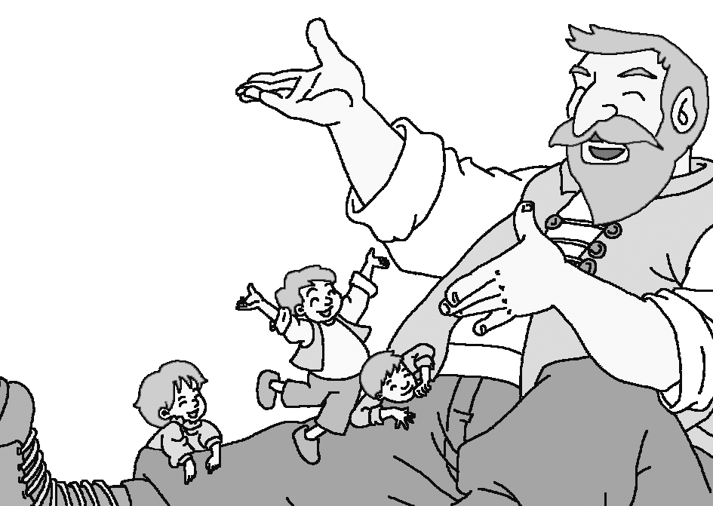

（2）师引导生看图：此时的巨人在干什么？
（3）示例：巨人和孩子们在花园里欢快地玩耍。
（4）师引导质疑：看到眼前的情景，结合我们前面读到的内容，你有什么疑问吗？
（5）预设：之前巨人还那么生气，现在巨人为什么和孩子们和好了呢？
2.品读故事结果,语言实践,体会巨人的醒悟过程。
（1）师指导：请自由朗读第12～15自然段，并思考：巨人有什么转变？用横线画出写巨人语言、动作、心理活动的句子。
（2）师引导交流：巨人是怎么说、怎么做的？
（3）课件出示第12自然段。
①师指名朗读。
②师提问：春天为什么不到这儿来了？你明白吗？请联系上下文说一说。
（4）课件出示第13自然段。
课件出示：
他轻轻地走下楼，静悄悄地打开前门，走进花园里。孩子们看见他，非常害怕，立刻逃走了。花园里又出现了冬天的景象。
巨人悄悄地走到他后面，轻轻抱起他，放到树枝上。这棵树马上开花了，小鸟们也飞来歌唱。
别的孩子看见巨人不再像先前那样凶狠了，也都跑了回来。春天也跟着一起回来了。
①师生合作朗读。师读每行的前面部分，生接读后面一句。
②师引导：读了这一部分，你有什么发现？（预设：故事神奇；春天同孩子们在一起）
（5）小练笔。
师引导：看着这奇妙的一切，巨人终于明白了。他明白了什么呢？请写下来。
课件出示：
小练笔：
巨人终于明白，___________________________________________________________________
_____________________________________________________________________________________。
b.生完成练笔后，师指名交流。
示例1：没有孩子的地方，鲜花凋谢；有孩子的地方，鲜花盛开。
示例2：有孩子的地方鲜花盛开，桃树绽出绿芽，到处草翠花开；没有孩子的地方鲜花凋谢，到处都被冰雪覆盖。
⑤师引导：用对比的手法，让我们感受到巨人是真的明白了，他那颗冰冷的心开始变得温暖了，你们说的这些，用书上的一句话说，就是——（出示课件）
师：我们还可以怎么说？
预设：我的花园里，孩子们是最美丽的花。
⑥师小结：不管怎么说道理就是一个,那就是——孩子就是春天。（板书:孩子是春天）明白了这个道理之后,巨人变了,他不再孤独,变得快乐；不再自私,变得宽容。
【设计意图】学生经由情境感知进入意境领悟，进而迁升至与巨人心灵契合的心境感悟。这一阅读境界的提升亦是学生言语境界、言语情怀的重新构建。
板块三 总结拓展，写童话
1.想象围墙拆除后的景象。
（1）师引导：巨人终于醒悟了，他拆掉了围墙，迎来了春天……你看到了怎样的画面？
（2）生自由交流，想象拆掉围墙后花园里的美景。
（3）课件出示巨人和孩子们一起玩耍的图片。
（4）师引导生想象巨人把花园分享给孩子们后，他的生活会有怎样的变化。
①师引导：巨人把花园和孩子们分享后，他还那样孤独寂寞吗？
②预设：巨人不再孤独，因为有了孩子们的陪伴。
③猜猜巨人陪孩子们做了哪些游戏。
示例1：巨人陪孩子们做捉迷藏的游戏，让孩子们藏在他的身后。
示例2：巨人让孩子们爬到他的身上，抱着他的脖子，坐在他的肚子上滑滑梯。
2.生齐读14、15自然段，感受他们的幸福。
（1）师引导：巨人生活在漂亮的花园和孩子们中间，感到无比幸福和快乐。（课件出示段落）
（2）生有感情地齐读14、15自然段。
3.结合生活，领悟童话中的道理。
（1）师引导：巨人懂得了与孩子们一起分享，所以他变得快乐了，他的花园变得四季如春了。这是多么美好的画面啊！这种美好的画面，我们不仅在童话世界里能够看到，而且在生活中也能看到。你们在生活中有与人分享带来快乐的小故事吗？（生自由交流）
（2）师小结：是啊，快乐就是与人分享，快乐就是给别人送去温暖与关爱。虽然现实生活中的美好瞬间没有童话那样神奇，但同样也会带给人许多欣喜。正如诗人布朗宁所说：“把爱拿走，我们的地球就变成一座坟墓。”希望人人都献出一点爱，让世界变得更美好。（音频播放《让世界充满爱》)
4.完成练笔，感受童话的魅力。
（1）师引导：读完这个故事，我们仿佛和巨人同悲同喜。孩子们，你们愿意成为童话中的一员吗？下面就让我们继续把这个故事写下去吧。
（2）课件出示小练笔要求。
课件出示：
小练笔：发挥想象，把孩子们在巨人的花园里尽情玩耍的情景写下来。
（3）生发挥想象，自由进行小练笔。
（4）师指名交流，全班评议。
5.拓展阅读，激发兴趣。
师指导：王尔德的童话故事，语言华丽唯美，情节纯真生动。细细地研读，你可以从这些童话中体会到人间的冷暖，领悟到人生的哲理。课下同学们可以去图书室阅读这些优秀的童话故事。
【设计意图】联系生活实际，说出自己的亲身经历，与人分享的快乐种子才会在学生的心中生根、发芽、开花。拓展练习的设计，让学生在轻松愉快的阅读实践中学习语文知识，获得情感体验。
▶板书设计
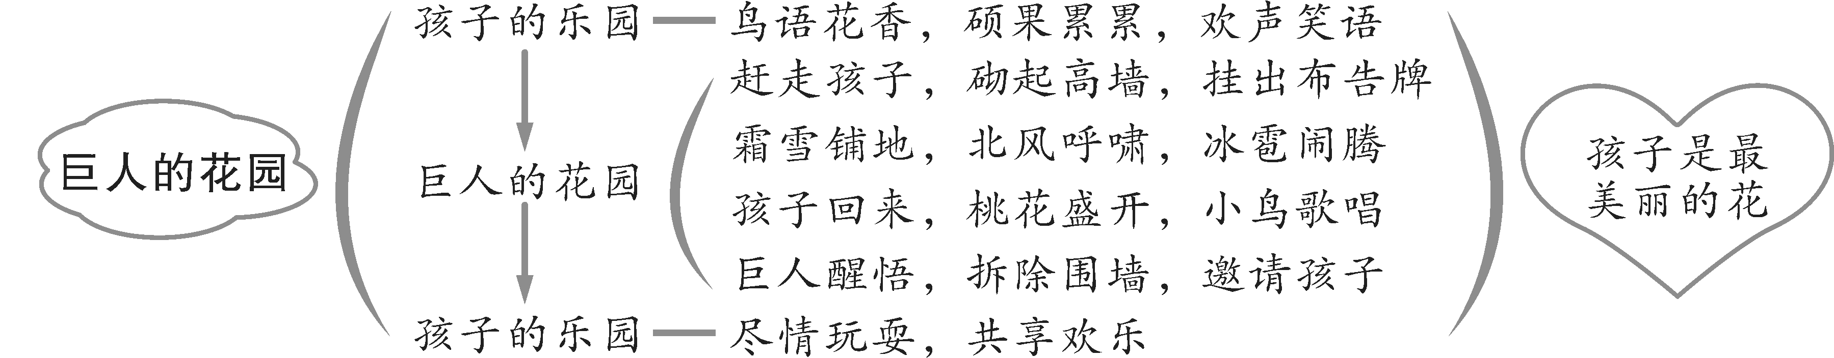
▶作业设计
见“状元成才路”系列丛书《创优作业100分》或《状元作业本》对应课时作业。
▶教学反思
本课教学的关注点在于欣赏语言，欣赏童话的表达方式，学习和积累童话知识。
1.让朗读成为学生阅读学习的重要手段。
让学生在自由的氛围中学习，自主地读、说，在自读自悟、主动探究中读懂这篇意蕴深刻的童话，让每一位学生的心灵都为之一颤，为他们点燃心中的一盏明灯，让他们学有所获。
2.引导学生整体感知文本，侧重认知性阅读。
初读课文，认识这个美丽的花园。在课堂的开始我就以这个美丽的花园为切入点引入课文。通过欣赏图片，使学生对这个美丽的花园印象深刻。
3.抓住重点，品读感悟。
这一块的阅读，需要抓住重点，品读感悟。通过多层次、多形式的反复品读、揣摩感悟，促进学生多元发展。体会花园的变化，与前面美丽的情景形成鲜明的对比。体会巨人的态度，通过自行朗读感悟，揣摩巨人的心理，因为描写巨人自私的语句是文章朗读评论的重点。
4.拓展想象的空间。
如巨人赶走孩子们的时候是怎么想的，会有什么样的表情，作者没有写出来。这时我就安排学生说一说、写一写，既加深了学生对文本的理解，又训练了他们的语言表达能力。通过前期一系列的对比感悟，再出示重点句，学生对重点句的理解也就水到渠成了。类文链接
这节课的教学，也让我深深地体会到春天就在小朋友的眼睛里，春天就在孩子们的心中，有孩子的地方就有春天！

26 巨人的花园 教学反思
《巨人的花园》讲了孩子们喜欢在巨人的花园里玩耍，可是巨人回家之后，把孩子们赶走了。从此，花园里再也没有春天。后来，孩子们给花园里带来了春天，巨人明白自己的自私行为是错误的，拆除了围墙，和孩子一起玩耍。巨人老了，在他眼里孩子们就是最美的花。从这篇童话中，我们可以体会到，能和大家一起分享的快乐才是真正的快乐。
通过自己的教学实践，课后做了深刻的反思，觉得有以下几点做的较好：
1.本文的显著特点是运用对比的方法展开故事情节、提示道理。结合课文内容上对比的特点，在教学时，我以“对比”为主线，采用一系列的对比来进行教学：花园里墙里墙外的景象对比，巨人前后的态度对比，拆墙前后的对比，循序渐进，步步进入，最后理解重点句，提示道理，水到渠成，迎刃而解。
2.紧紧抓住巨人指责孩子的那三句话，让孩子反复地读来体会巨人当时的心情，让孩子通过读，自己领悟到巨人的自私、冷酷，给自己带来的后果，同时感受到巨人开始时的态度。
3.重点段落的教学，我本着让学生多接触文本的原则，在具体的语境中，以情导读，以读促悟。如在教学墙里墙外的变化时，让学生通过读，感受到花园的变化，同时对“对比”的写作方法有了初步的了解，为后面以“对比”为主线展开教学打下良好的铺垫。
4.文中多处让学生展开想象，如想象巨人的花园、春、夏、秋、冬分别会是什么样的？巨人赶走孩子时，可能会怎样想，小男孩儿凝视着巨人可能会对巨人说些什么等。既培养了学生想象能力，又加深学生对课文内容的理解。
5.本册教材的教学建议提出要让学生“积累语言，向课外延伸”。因此，在本课教学我设计了“让学生背诵描写花园变化的句子”这一环节，让学生多积累语言。课外拓展练习，我又让学生想象，后来巨人的花园会是什么样子的，让学生小组互说，培养了学生语言表达能力，课下又布置了写话练笔，由课内延伸到课外，达到了积累语言来应用的目标。
除了上述几点做的较好，还有以下几方面需要改进：
1.在朗读感悟巨人赶走孩子的句子时，除了让学生想象巨人的想法，还可以让学生想象巨人当时的表情会是什么样的，还应联系上下文，结合巨人的言行对他所斥责的对象——纯洁、可爱的孩子们所千万的伤害来理解、体会。紧紧抓住“四处逃散”、“纷纷逃窜”等词，从多方面来感受巨人的冷酷，为后面的提示中心打下基础。
2.本课教学我只注意引导学生明白“快乐要与大家分享”的道理，忽视了一处对学生的启示：巨人在文中基本上是充当反面角色，但在文章的结尾都给了他改过自新的机会，课文让孩子明白分享的快乐外，还给了孩子另一个道理，那就是“知错就改，善莫大焉”。让孩子在今后自己的生活中注意这些东西，成为真正的人。
3.本课教学我以对比为主线，让学生了解了对比这种表达手法，最后一处对比讲完，应该总结一下，告诉学生这种写作方法可以应用到我们的写作之中，达到学以致用的目的。
以上是我对这节教学的课后反思。总之，课堂教学是一门高深的艺术，只有通过不断的实践并在实践中反思，进行再创造，才能有所得，有所为。

